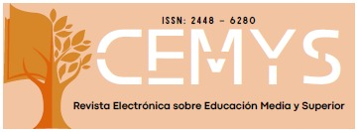
Artículos científicos
Aplicación de mejores prácticas en la gestión y control de un almacén: Caso de estudio Compañía Ferretera Ciudad Juárez Chihuahua, México
Application of best practices in the management and control of a warehouse: Case study Hardware Store company Ciudad Juárez Chihuahua, México

Jorge Arturo Pinedo Gaucin
Tecnológico Nacional de México/I. T. De Ciudad Juárez
jorge.pg01@cdjuarez.tecnm.mx
https://orcid.org/0009-0004-9427-2783

Judith Gallegos Padilla
Tecnológico Nacional de México/I. T. De Ciudad Juárez
judithgp@itcj.edu.mx
https://orcid.org/0009-0002-2595-7944

Laura Elizabeth Silva Leyva
Tecnológico Nacional de México/I. T. De Ciudad Juárez
Laura.sl@cdjuarez.tecnm.mx
https://orcid.org/0000-0002-8403-7286

Liliana Carrasco Armendáriz
Tecnológico Nacional de México/I. T. De Ciudad Juárez
liliana.ca@cdjuarez.tecnm.mx
https://orcid.org/0009-0006-8232-1079

Resumen
La gestión y el control de un almacén siempre es uno de los retos logísticos más grandes dentro de la cadena de suministro. La mala administración de un almacén puede resultar en la falta del material requerido para producir o para cumplir con una orden al cliente final, por otra parte, se puede tener un excedente de inventario que no se ha utilizado en años, ocupando espacio y generando costos innecesarios y con un alto potencial de convertirse en obsoleto. Para los integrantes de la carrera de Ingeniería en Logística del Tecnológico Nacional de México (TECNM) campus Ciudad Juárez, fue muy importante observar lo anterior a través del análisis de un caso real, donde se podían poner en práctica el desarrollo de las competencias de aprendizaje establecidas en el plan curricular. El objetivo de esta investigación fue analizar el impacto de la aplicación de metodologías como las 5s, el análisis de demanda y el mejoramiento continuo en la gestión y control de un almacén en una compañía dedicada a la venta de artículos de ferretería. El tipo de investigación realizado fue del tipo longitudinal, cualitativo, cuantitativo y aplicado. Los resultados obtenidos fueron el identificar en el área bajo el análisis inicial, material obsoleto con un valor superior a los 140,000 pesos, equivalente al 10% del total del inventario ubicado en esta sección. Otro de los beneficios siendo el más visualmente impactante fue la clasificación, limpieza y separación del material, segregando en una zona específica el material sin uso para su adecuada disposición. En esta última actividad se aplicaron practicas innovadoras para la compañía ferretera como el negociar con los proveedores para que adquirieran el material de regreso, o hacer ofertas de remate a los clientes con los productos sin movimiento al costo o por debajo del mismo y por último la venta de material a compañías recicladoras. Además, para evitar tener los problemas observados se implementó un análisis periódico del comportamiento de las ventas y en base a ello tomar las acciones necesarias. Estas actividades demostraron que las buenas prácticas de gestión y control de inventario se pueden aplicar a cualquier compañía sin importar su giro comercial o tamaño.
Palabras Claves: Almacén, inventario, obsolescencia, controles, gestión.

Abstract
Managing and controlling a warehouse is always one of the biggest logistics challenges in the supply chain. The mismanagement of a warehouse can result in the lack of material required to produce or to fulfill an order to the end customer, on the other hand, you may have surplus inventory that has not been used in years, taking up space and generating unnecessary costs and with a high potential to become obsolete. For the members of the Logistics Engineering program at the Tecnológico Nacional de México (TECNM) campus Ciudad Juárez, it was very important to observe the above through the analysis of a real case, where they could put into practice the development of the learning competencies established in the curriculum. The objective of this research was to analyze the impact of the application of methodologies such as the 5s, demand analysis and continuous improvement in the management and control of a warehouse in a company dedicated to the sale of hardware items. The type of research conducted was longitudinal, qualitative, quantitative and applied. The results obtained were the identification in the area under initial analysis of obsolete material with a value of more than 140,000 pesos, equivalent to 10% of the total inventory located in this section. Another of the benefits, being the most visually striking, was the classification, cleaning and separation of the material, segregating in a specific area the unused material for its proper disposal. In this last activity, innovative practices were applied for the hardware company, such as negotiating with suppliers to acquire the material back, or making auction offers to customers with products without movement at or below cost, and finally selling material to recycling companies. In addition, in order to avoid the problems observed, a periodic analysis of sales behavior was implemented and, based on this, the necessary actions were taken. These activities demonstrated that good inventory management and control practices can be applied to any company, regardless of its line of business or size.
Keywords: Warehouse, inventory, obsolescence, controls, management.

Fecha Recepción: mayo 2024 Fecha Aceptación: octubre 2024

Introducción

La compañía ferretera es una empresa que se dedica a la distribución de productos de plomería, está ubicada en Ciudad Juárez Chihuahua. Esta empresa tiene laborando más de 30 años en el mercado cuenta con alrededor de 19 empleados y hoy en día se ha posicionado como líder local en distribución de materiales de plomería, esto gracias a que es proveedor de grandes e importantes empresas y constructoras de origen local, estatal y nacional. Dicha empresa formaba parte de una cadena de compañías ferreteras con filiales a nivel nacional, pero por cuestiones financieras se cerraron estas sucursales transfiriendo su inventario sobrante a la compañía ubicada en Ciudad Juárez. El efecto positivo de lo anterior fue que contaba con una gran variedad de productos y con un almacén bastante robusto ofreciéndole una gran ventaja con respecto a la competencia. Pero el recibir esas cantidades de inventario sin un proceso adecuado de gestión y control del mismo le han generado un gran problema al no tener certeza de qué material y la cantidad con la que se dispone del mismo. Observándose varias áreas de oportunidad de mejora, pero uno de los mayores problemas que afrontaba la empresa fue la obsolescencia del material y la escasez del espacio disponible dentro de su almacén.

Lo anterior fue identificado por empleados que laboran dentro del almacén de esta compañía que actualmente están realizando sus estudios dentro del TECNM campus Ciudad Juárez y que como parte de sus prácticas de residencias profesionales solicitaron el apoyo de los maestros que forman parte de la institución y que cuentan con la experiencia práctica en la solución de ese tipo de problemáticas. El propósito como se mencionó anteriormente fue que tanto los maestros validaran las competencias de enseñanza y aprendizaje declaradas en el plan curricular de la carrera de Ingeniería en Logística y los alumnos aplicaran los conceptos aprendidos en clase.

Marco Teórico

Gestión de inventarios
Es necesario tomar decisiones sobre cada artículo que forma parte de nuestro almacén, definiendo la empresa una adecuada política de los volúmenes de inventario y los puntos de reabastecimiento para llevar a cabo una buena gestión del mismo. El propósito de ambas decisiones es determinar cuándo iniciar una orden de reaprovisionamiento y cuál debe ser el tamaño del lote para brindar un servicio adecuado al cliente y mantener los costos de inventario lo más bajos posibles. El propósito de la gestión de inventarios es cumplir con los requisitos de procesos productivos particulares, optimizar los costos de distribución y controlar los flujos entre la oferta y la demanda. (Correa et al., 2010)

Inventario
Al conjunto de materiales, productos y mercancías que se utilizan en una empresa para realizar su misión, ya sea para la fabricación o para la venta, y que se guardan en los almacenes, se denomina inventario. (Serrano, E., & José, M.,2009)

Demanda
La demanda es la cantidad de bienes o servicios que un consumidor desea comprar; puede ser por un consumidor individual, conocido como demanda individual, o por un conjunto de consumidores, conocido como demanda total. (Ucha, A. P.,2015, July 16)

Importancia de la gestión del almacén
Para cumplir con los objetivos y metas de servicio planteados por el sector comercial y de acuerdo con las demandas del mercado, la utilización de los recursos (humanos y materiales) debe optimizarse constantemente. La persona responsable del almacén es algo más que el "custodio" de los productos almacenados, es quien define los volúmenes de inventario a almacenar y su correcta disposición y almacenamiento con el propósito de ofrecer el mejor servicio en términos de calidad a un precio aceptable para el cliente y con el menor tiempo de respuesta. (Gestion.org., 2017, June 27)

Funciones y responsabilidades de un almacén

Las siguientes son las funciones principales en la gestión de un almacén:
- Recepción de material
- Entrada del inventario al almacén tanto físicamente con el sistema ERP
- Determinación de la locación física del inventario dentro del almacén.
- Reubicación del producto cuando es necesario
- Generación de órdenes de reabastecimiento de productos
- Procesamiento de ordenes de material terminado
- Embalaje del producto que se va a sacar
- Consolidación del producto con documentos de salida
- Transporte de los bienes
10. Gestionar el inventario y el almacén. (Gourdin, K.,2006)

Preservar un producto en un almacén es una responsabilidad crucial, que implica garantizar su seguridad durante el almacenamiento y su sostenibilidad económica y ambiental durante su permanencia dentro del mismo. (Jané, J; Ochoa, A., 2006)

Control de inventarios
La definición de control de inventarios se refiere a la gestión, programación y evaluación eficiente del inventario en función de sus métodos de clasificación y almacenamiento, que al significar un activo para la empresa afectan directamente en las utilidades de la compañía. (Gasbarrino, S.,2023, July 18).

Metodología de las 5 S
La metodología de las 5 S es una práctica de calidad desarrollada en Japón que se enfoca en el "mantenimiento integral" de la empresa, no solo de la infraestructura, equipos y maquinaria, sino también del mantenimiento del ambiente de trabajo por parte de todos. Se trata de una herramienta o metodología de la filosofía Lean que tiene como objetivo crear un lugar de trabajo ordenado, limpio, agradable y seguro que te permita realizar tu trabajo de la manera más efectiva. (Bautista, J., 2017, December 13).

Las 5S significan lo siguiente:

1.- Seiri - organizar
2.- Seiton - ordenar
3.- Seiso - limpiar
4.- Seiketsu - estandarizar
5.- Shitsuke - disciplina

La metodología de las 5 S es una práctica de calidad desarrollada en Japón que se enfoca en el "mantenimiento integral" de la empresa, no solo de la infraestructura, equipos y maquinaria, sino también del mantenimiento del ambiente de trabajo por parte de todos. Se trata de una herramienta o metodología de la filosofía Lean que tiene como objetivo crear un lugar de trabajo ordenado, limpio, agradable y seguro que te permita realizar tu trabajo de la manera más efectiva. (Riofrío, J., & Antonio., M., 2017)

Metodología
1.- Analizar el inventario
Al contarse con una diversidad de productos de material de ferretería, desde productos de plomería, madera, herrería, y artículos para baños se decidió en la fase inicial centrar el ejercicio objeto de esta investigación en el área de productos para baño marca Helvex, para en fases posteriores aplicar la metodología a las demás. Lo anterior fue decidido debido a la gran cantidad de productos que se requerían analizar y el trabajo a elaborar resultaba muy abrumador. La primera actividad que se requirió realizar fue identificar de cuanto inventario se disponía en el almacén y en donde se encontraba localizado. Esto con el propósito de asegurarse de que lo que se mostraba en el sistema ERP coincidía con la realidad, por lo que se procedió a elaborar un inventario físico en la zona de este estudio inicial.

2.- Identificar el consumo histórico
El segundo paso fue identificar cuanto se ha vendido históricamente del producto que se cuenta en inventario, para tener una buena visión del consumo se decidió analizar las ventas de los pasados 5 años. La tabla 1 Muestra una parte de los artículos analizados, la fecha en que entraron al Almacén, la fecha del último movimiento en el sistema que tuvieron y el análisis del mismo.

Tabla 1. Análisis del inventario de área de productos para baño Helvex
Fuente: Elaboración propia

3.- Aplicación de la metodología 5S

- SEIRI (CLASIFICACIÓN)
Consiste en la eliminación del desorden, la separación de lo esencial de lo innecesario y la eliminación de todo lo que no sea necesario del área de trabajo. Esto facilita la identificación de problemas, la reducción del tiempo de búsqueda de herramientas y materiales y la liberación de espacio. En este este proyecto de investigación implicó la correcta identificación y segregación del material, como se mencionó anteriormente el proceso inició con la elaboración de un inventario físico. Fue en esta etapa donde se aseguró que todo producto estuviera correctamente identificado e inventariado. Después, una vez hecho el inventario físico y el análisis de las ventas históricas (Tabla 2), se procedió a segregar el material que no se ha movido en los últimos 5 años como se puede observar en la Figura 1.

Tabla 2. Inventario actual del almacén por producto con histórico de entradas y salidas
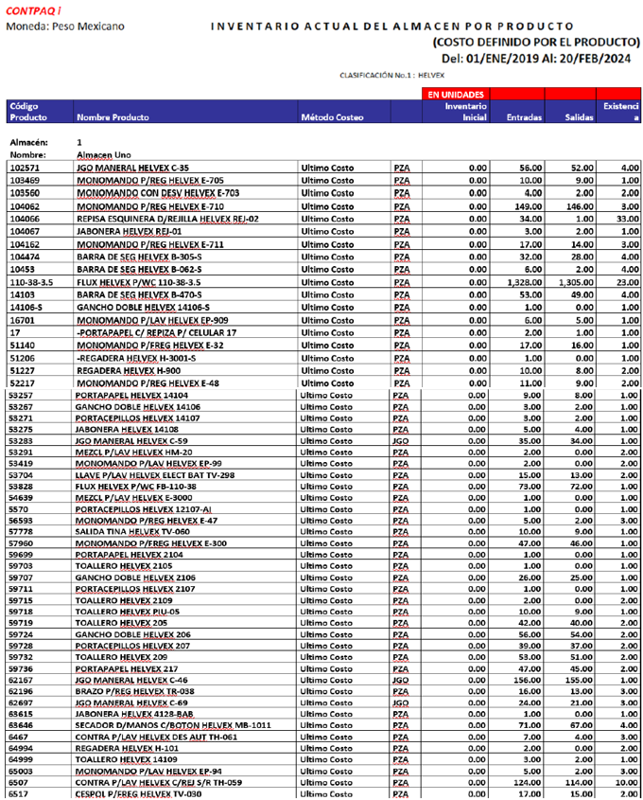
Fuente: Elaboración propia

Figura 1. Separación y clasificación de material del almacén de productos Helvex
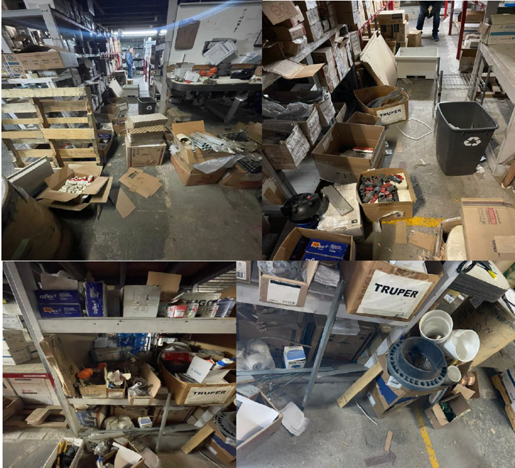
Fuente: Elaboración propia

- SEITON (ORDEN)
Es la organización sistemática y efectiva de los componentes esenciales. Cada cosa debe tener una ubicación concreta y ser fácilmente accesible. Se recomienda el uso de marcas, señales y etiquetas para distinguir claramente los objetos y su ubicación. En esta fase se procedió a identificar cada caja con material y asignarle una locación física fija el almacén y en el sistema ERP para su fácil localización (Figura 2).

Figura 2. Identificación y asignación de ubicación de material del almacén de productos Helvex
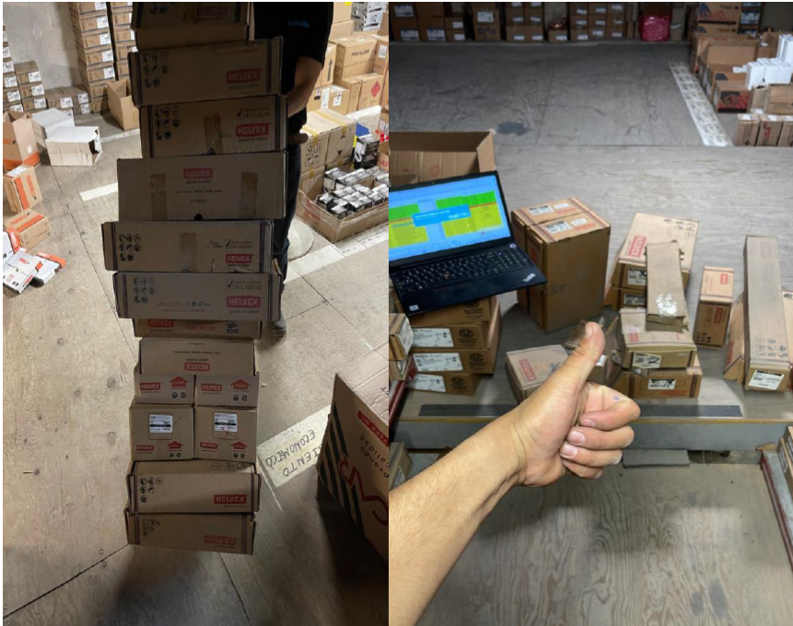
Fuente: Elaboración propia

- SEISO (LIMPIEZA)
Se refiere a mantener en todo momento un entorno de trabajo limpio y ordenado. Esto incluye la limpieza regular de áreas de trabajo, herramientas y equipos para evitar la acumulación de residuos y suciedad. Una limpieza continua mejora la eficiencia operativa y reduce el peligro de accidentes.

Antes de acomodar el material en su estante asignado, se realizó una actividad de limpieza y pintado de los estantes. Pintando de color rojo los estantes con material sin movimiento pendientes de disposición (Figura 3).

Figura 3. Limpieza y pintado de estantes del almacén de productos Helvex
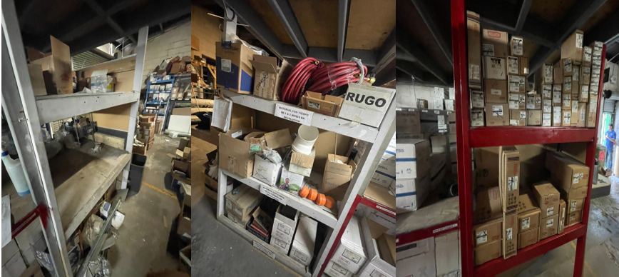
Fuente: Elaboración propia

- SEIKETZU (ESTANDARIZACIÓN)
Para mantener los niveles de orden, limpieza y clasificación alcanzados en los primeros tres pasos, implica establecer normas y procedimientos estandarizados. Esto garantiza la permanencia de las prácticas 5S a largo plazo y su incorporación en la cultura de la empresa. Para cumplir con lo anterior se llegó a la conclusión de que es necesario elaborar propiamente un formato normativo para mantener los niveles de inventario en óptimas condiciones de funcionamiento, teniendo esto ya en cuenta se diseñó un formulario tipo “check list” en este formato se establece un procedimiento de inspección periódica, para que no se acumule material y quede por más de 2 años (Tabla 3 y Figura 4).

Tabla 3. Inventario actual del almacén Helvex clasificado como obsoleto y su valor en libros
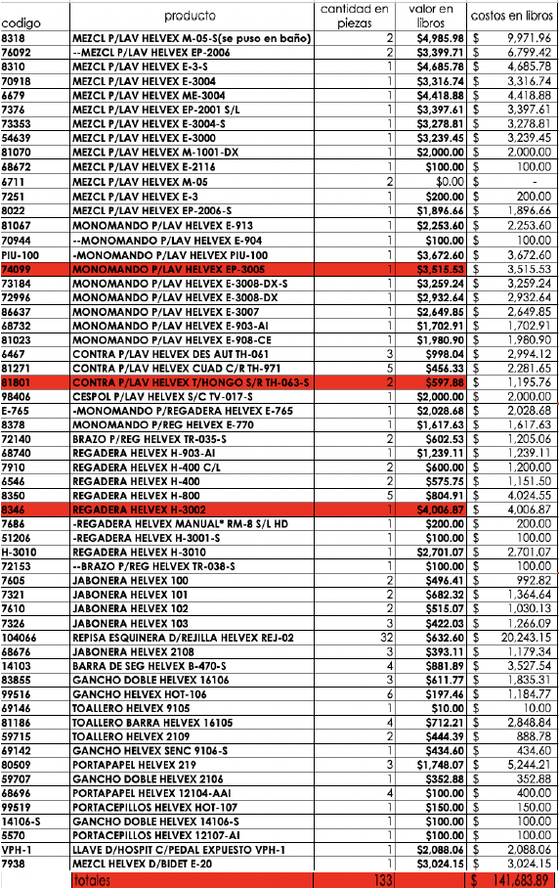
Fuente: Elaboración propia

Figura 4. Rack con material sin movimiento del almacén de productos Helvex pendiente de disposición
Fuente: Elaboración propia

En esta etapa se definen las acciones para disponer el material en exceso, los niveles de inventario y la periodicidad de la revisión del mismo para reducir o eliminar la cantidad de material sin movimiento. La tabla 1 presentada al inicio de esta investigación sirve como herramienta de monitoreo continuo de las existencias en el almacén.

Tabla 1. Análisis del inventario de área de productos para baño Helvex
Fuente: Elaboración propia
- SHITSUKE (DISCIPLINA)
Se refiere al desarrollo de comportamientos y hábitos que fomenten el cumplimiento constante de las prácticas y normas establecidas para mantener los estándares de 5S a lo largo del tiempo. En la búsqueda de mejores niveles de rendimiento, la metodología 5S requiere del compromiso total tanto de la dirección como de los niveles operativos de la organización.

Resultados
Con el formato de inventario obsoleto y su determinación de costo, junto con el valor total del inventario del almacén de Helvex, se pudo determinar que el valor total del inventario dentro del almacén de Helvex es de $1,352,132.99 de los cuales $141,683.89 fueron clasificados como obsoletos como se pueden observar en las figuras 5 y 6.

Figura 5. Costo y porcentaje de inventario en almacén de productos Helvex
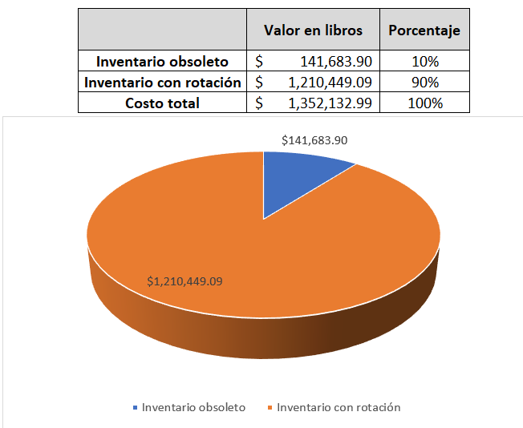
Fuente: Elaboración propia

Figura 6. Cantidad de productos en almacén Helvex
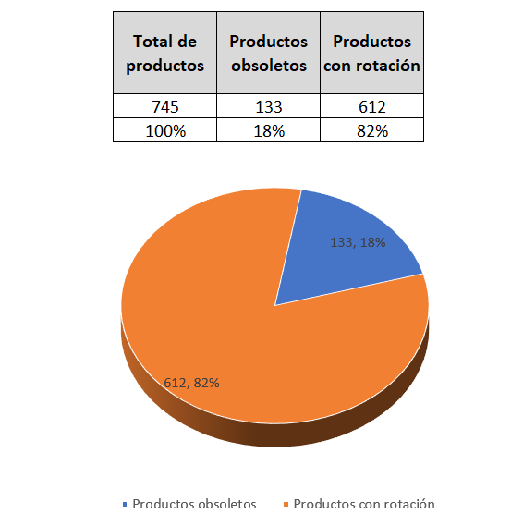
Fuente: Elaboración propia

Plan estratégico para disponer del material catalogado como obsoleto
Se realizaron las siguientes acciones para disponer del material identificado como obsoleto:

- Negociar con el proveedor del mismo para retornarlo al costo o por debajo del mismo.
Esta negociación buscaba regresar el material que aun contaba con su empaque original y sin alterar a los proveedores originales, con el propósito de recuperar lo invertido en ello, aunque fuera de manera parcial y retirarlo físicamente del almacén, liberando espacio para el material que si se pudiera requerir. En esta actividad se contactó a varios de los proveedores originales pero no se obtuvo un resultado positivo debido a que el material sin consumo por parte de la compañía ferretera ya tenía más de 5 años de antigüedad y para los proveedores resultaba ser también un producto descontinuado.

- Realizar catálogo de ofertas remate de liquidación de existencias a los clientes.
Se elaboró una estrategia de ventas de productos al costo y por debajo del mismo, a través
de la generación de un catálogo de ofertas de remate, el cual fue distribuido a los clientes de la compañía ferretera (Figura 7).

Figura 7. Ejemplos de ofertas de remate ofrecidas en el catálogo de la compañía ferretera
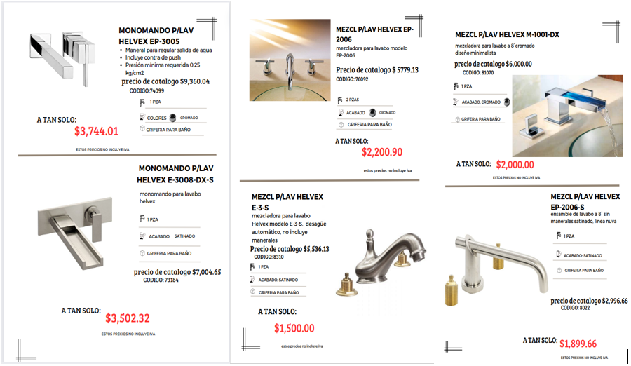
Fuente: Compañía ferretera, elaboración propia

- Venta y disposición final de los productos no vendidos a compañías recicladoras.
La última opción para disponer de los productos que no se hayan podido vender ya sea a clientes o retornar a proveedores y recuperar algo de lo invertido fue venderlo como cobre, aluminio o plástico a compañías recicladoras. En este caso no hubo ganancias, por el contrario, su disposición fue cargada a los gastos de operación de la compañía ya que el importe de su venta como material de reciclado era de un valor mínimo, pero ya no figurarían como parte de los inventarios de la empresa.

Resultados de las actividades de disposición de material obsoleto
El plan estratégico descrito anteriormente el cual involucró a todo el personal de ventas y empleados de la compañía ferretera, ha obtenido una recuperación de la inversión del 18.1% lo cual se puede observar en la figura 8.

Figura 8. Cantidad de inversión recuperada producto de las actividades de recuperación
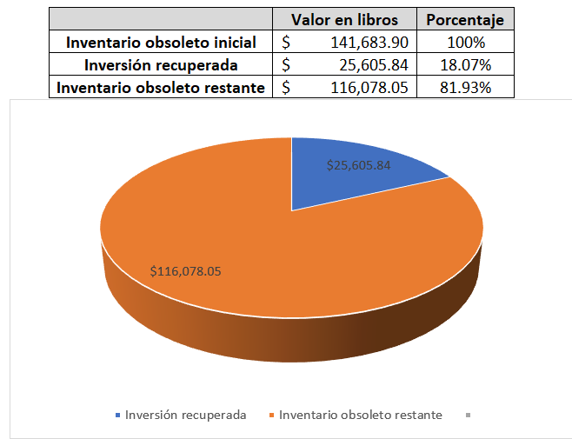
(Elaboración propia)

Conclusiones
La aplicación de una estrategia para la correcta gestión y el control de la sección del almacén, asignada a los productos para baño de la marca Helvex en la compañía ferretera. Abrió la visión de los empleados de esta empresa a que actividades sencillas como el orden, la limpieza y una disciplina constante son beneficiosos tanto para facilitar su trabajo diario, como para reducir costos innecesarios de tener en sus existencias material en exceso o sin uso. Para los asesores del TECNM campus Ciudad Juárez les brindó la oportunidad de validar los conceptos teóricos con la práctica e incorporar las nuevas experiencias recibidas a los cursos del plan curricular de la carrera de Ingeniería en Logística, brindándoles a los alumnos conocimientos actualizados provenientes del capo de trabajo.

Se cumplieron con los objetivos establecidos por la empresa: se clasificaron productos, se identificaron y segregaron las cantidades de productos obsoletos y se aplicaron estrategias para reducirlos o eliminarlos. La sección del almacén con productos de la marca Helvex con un valor en libros de $1,352,132.99, sufría de un 10% de obsolescencia, la cual era equivalente a $141,683.89. Con la serie de acciones implementadas, de este monto se ha recuperado hasta el momento $25,605.84 los cuales conforman el 18.1% del 100% del valor del material obsoleto y se espera que con estas estrategias aumente aún más la tasa de recuperación de inversión.

Los resultados fueron totalmente satisfactorios para la empresa puesto que este proyecto ha logrado en poco tiempo lo que en años no se pudo hacer debido a la falta de gestión y control de almacenes e inventarios y por último con el dinero recuperado se hizo una inversión al sistema el cual mediante un enlace directo de Excel y el servidor de la empresa se podrá determinar con mayor facilidad los productos que se determinen como obsoletos.

El siguiente paso en este ejercicio es aplicar la metodología aplicada en la sección de productos de marca Helvex a las demás áreas, con el propósito de tener un plan integral de gestión y control del Almacén.

Futuras investigaciones
Para futuras investigaciones se recomienda profundizar en la política de adquisiciones de la compañía y definir la estrategia de cómo se van a generar las señales de reabastecimiento de material. En lo que respecta al almacén, hay un sin número de actividades de mejora que pueden fortalecer la gestión y el control de mismo. Desde el reacomodo y la señalización de los estantes para un mejor acceso al material, hasta la aplicación de prácticas de manejo de material como lo son las primeras entradas y primeras salidas, supermercados y kits de material.

Agradecimientos
Queremos agradecer por su apoyo en primer lugar a la compaña ferretera, por darnos todas las facilidades en sus instalaciones y con su personal para la aplicación de este proyecto de investigación. A la Academia de Ingeniería en Logística y a su presidenta la maestra Ma. Esther Casas Jiménez por sus contribuciones y al Tecnológico Nacional de México /Campus Ciudad Juárez.

Referencias

Bautista, J. (2017, December 13). Las 5 S, Herramientas Básicas de Mejora de la Calidad en una
Empresa. Emprendices. https://www.emprendices.co/5s-herramientas-calidad-empresa/
Cisneros, J. (2019, October 10). 6 CLAVES PARA REDUCIR LA OBSOLESCENCIA EN LA
GESTIÓN DE ALMACENES. Datadec.es. https://www.datadec.es/blog/6-claves-reducir-obsolescencia-en-almacenes
Correa Espinal, A. A., Gómez Montoya, R. A., & Cano Arenas, J. A. (2010).
Gestión de Almacenes y Tecnologías de la información y comunicación (TIC). Estudios
Gerenciales, 26(117), 145-171.
Demanda. (2019, July 7). ConceptoABC. https://conceptoabc.com/demanda/
Durán Acosta, M., Calles Montijo, F., & Zolano Sánchez, M. (2022). Gestión y control de
inventario en pequeñas y medianas empresas (pymes) como herramienta de información para la toma de decisiones en tiempos de crisis. Revista de Investigación Académica Sin Frontera: División de Ciencias Económicas y Sociales, 37. https://doi.org/10.46589/rdiasf.vi37.468
Empresa, C. T. (2024, March 29). Metodología 5S: Seiri, Seiton, Seiso, Seiketsu y Shitsuke.
Blogger. https://www.ingenieriadecalidad.com/2018/10/metodologia-de-las-5s.html
Gasbarrino, S. (2023, July 18). Guía de control de inventarios: qué es, cómo hacerlo y ejemplos.
Hubspot.es. https://blog.hubspot.es/sales/que-es-control-de-inventarios
Gestion.org. (2017, June 27). La importancia del almacén en la empresa.
https://www.gestion.org/importancia-almacen-empresa/
Gourdin, K. (2006). Global logistics management, a competitive advantage for the 21St century.(2
ed.). United States of America. Blackwell Publishing.
Jané, J; Ochoa, A. (2006). The handbook of logistics contracts, a practical guide to a growing field.
Palgrave Macmillan. Gran Bretaña.
Kuuse, M. (2023, April 26). Organización de almacén: Cómo organizar un almacén sin problemas.
Blog para fabricantes y distribuidores. https://www.mrpeasy.com/blog/es/organizacion-de-almacen/
Letty Elizalde-Marín (2018): “Gestión de almacenes para el fortalecimiento de la administración
de inventarios”, Revista Observatorio de la Economía Latinoamericana, (noviembre 2018). En línea: https://www.eumed.net/rev/oel/2018/11/almacenes-inventarios.html
López, B. S. (2019, July 24). ¿Qué es la Gestión de Almacenes? Ingenieria Industrial Online.
https://www.ingenieriaindustrialonline.com/gestion-de-almacenes/que-es-la-gestion-de-almacenes/
Mecalux. (n.d.). Organización del almacén. Com.Mx. Retrieved August 20, 2024, from
https://www.mecalux.com.mx/blog/gestion-almacen/organizacion-almacen
Mora-Faubla, R. A., & Carrera-Macias, M. O. (2024). Gestión de inventarios: área de resultados
clave en el proceso comercial del sector ferretero de Manabí -Ecuador. MQRInvestigar, 8(2),3382–3407. https://doi.org/10.56048/mqr20225.8.2.2024.3382-3407
Ortega-Blacio, S., Lopez-Monge, Z., & Eras-Agila, R. de J. (2022). Métodos de control y
valoración de inventarios utilizados en empresas de electrodomésticos del cantón Machala. 593 Digital Publisher CEIT, 7(5–1), 315–327. https://doi.org/10.33386/593dp.2022.5-1.1363
Parra Angel, S., Universidad Libre, & Fuentes Rojas, E. Á. (2023). DESARROLLO DE UN
SISTEMA DE GESTIÓN DE INVENTARIOS PARA EL CONTROL DE MATERIALES, EQUIPOS Y HERRAMIENTAS DENTRO DE LA EMPRESA DE CONSTRUCCIÓN REALIDAD COLOMBIA S.A.S. Revista de Ingeniería Matemáticas y Ciencias de La Información, 10(19), 61–72. https://doi.org/10.21017/rimci.2023.v10.n19.a129
Peláez-Parra, A., Zapata-Madrigal, G. D., & García-Sierra, R. (2020). Gestión de la
obsolescencia de activos digitales en el sector eléctrico. Revista UIS ingenierías, 20(1),
47–58. https://doi.org/10.18273/revuin.v20n1-2021004
Riofrío, J., & Antonio., M. (2017). El método de las 5s: su aplicación. 7, 167–179.
https://biblat.unam.mx/hevila/ResnonverbaGuayaquil/2017/vol7/no1/10.pdf

Serrano, E., & José, M. (2009). Gestión de aprovisionamiento. Ediciones Paraninfo. ISBN
8497327268, 9788497327268

Ucha, A. P. (2015, July 16). Demanda: Qué es, características y tipos. Economipedia.
https://economipedia.com/definiciones/demanda.html

Waller, M. A., & Esper, T. L. (2017). Administración de inventarios. ISBN 978-607-32-4113-7

